Цель: познакомить детей с элементарными правилами дорожного

движения, уточнить представление об улице, дороге, тротуаре, о

грузовых и легковых автомобилях.

Задачи:

**«ПДД»**

**в группе раннего возраста**

**Воспитатель: Григорян О.С.**

Цель: познакомить детей с элементарными правилами дорожного движения, уточнить представление об улице, дороге, тротуаре, о грузовых и легковых автомобилях.

Задачи:

- Учить детей правильному поведению на дроге. Закреплять знания

детей о значениях сигнала светофора.

- Развивать мышление, активизировать речь через игровую деятельность.

деятельност

Оборудование: машинки, дидактические картинки, костюм полицейского,

**Образовательные ситуации и беседы с детьми по ПДД**

«Переход»  
Задачи: формировать элементарные представления о правилах перехода проезжей части.  
Содержание  
Воспитатель объясняет детям:  
- Дорогу переходим по пешеходному переходу аккуратно, не спешим и не бежим. Вначале надо посмотреть налево, если машин нет, то можно идти до середины дороги. На середине посмотри направо, если не едут машины, то переходи дорогу.  
Воспитатель: - Загорелся красный свет. Что делают дети?  
Воспитатель- Стоят.  
Воспитатель: На светофоре жёлтый свет. Что делают дети?  
Воспитатель- Стоят.  
Воспитатель: На светофоре зеленый свет. Что делают дети?  
Воспитатель - Переходят улицу.  
Воспитатель:  На зелёный сигнал дети идут по переходу, сначала смотрят налево, потом направо.

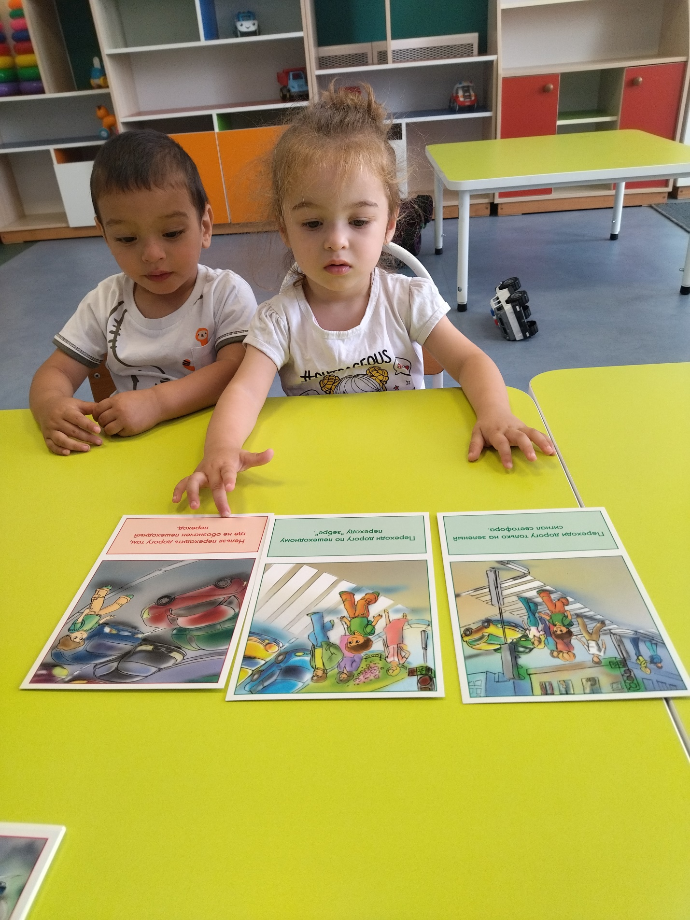

Д/и «Большая – маленькая» Цель: закрепить названия транспорта.  
Дети рассматривают большие и маленькие машины.

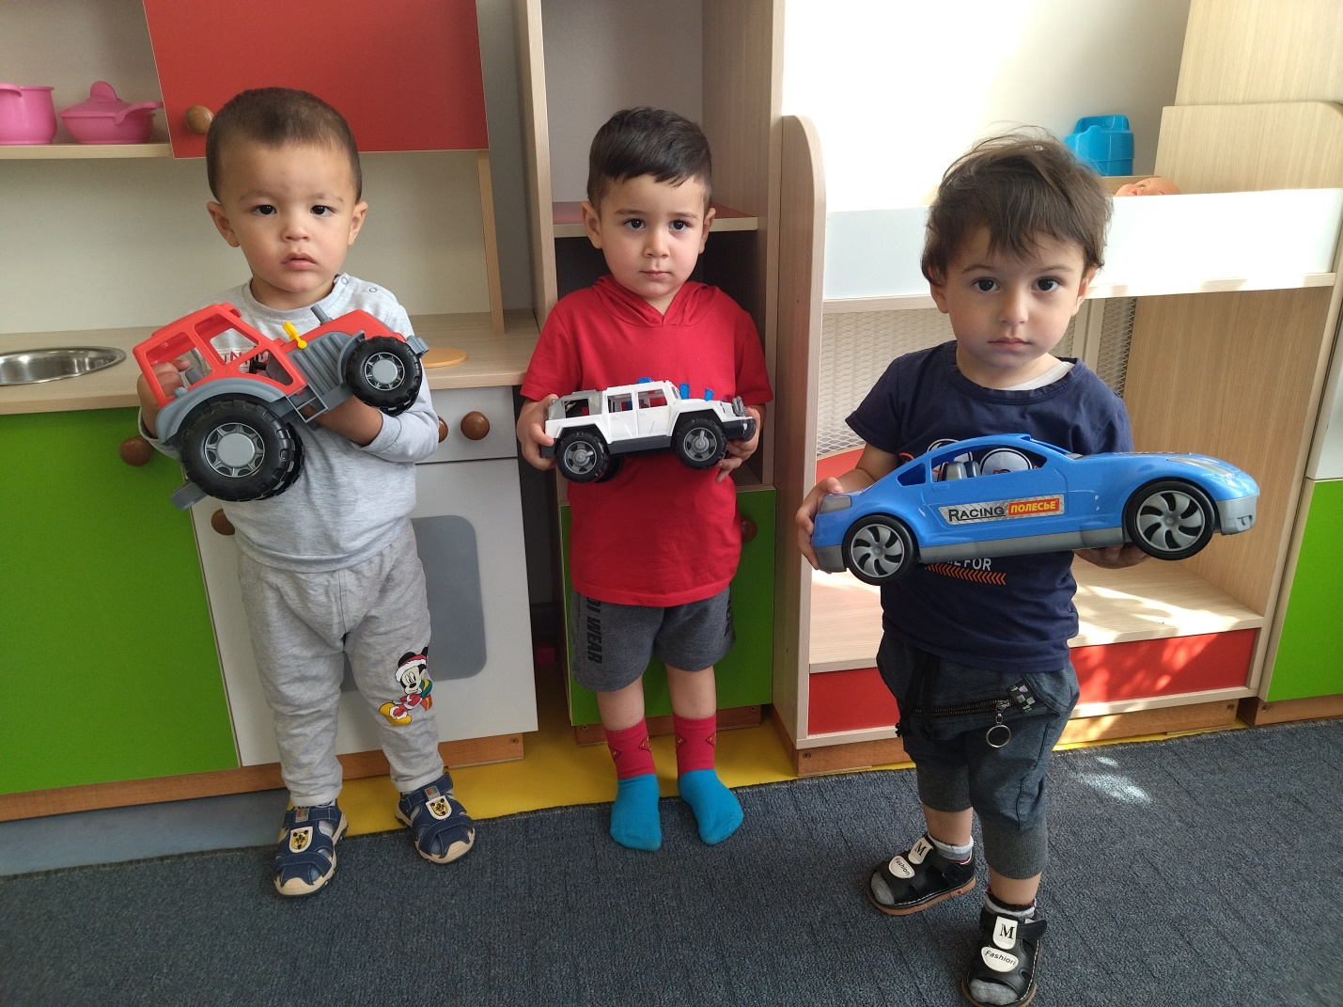

Чтение А. Барто «Грузовик»

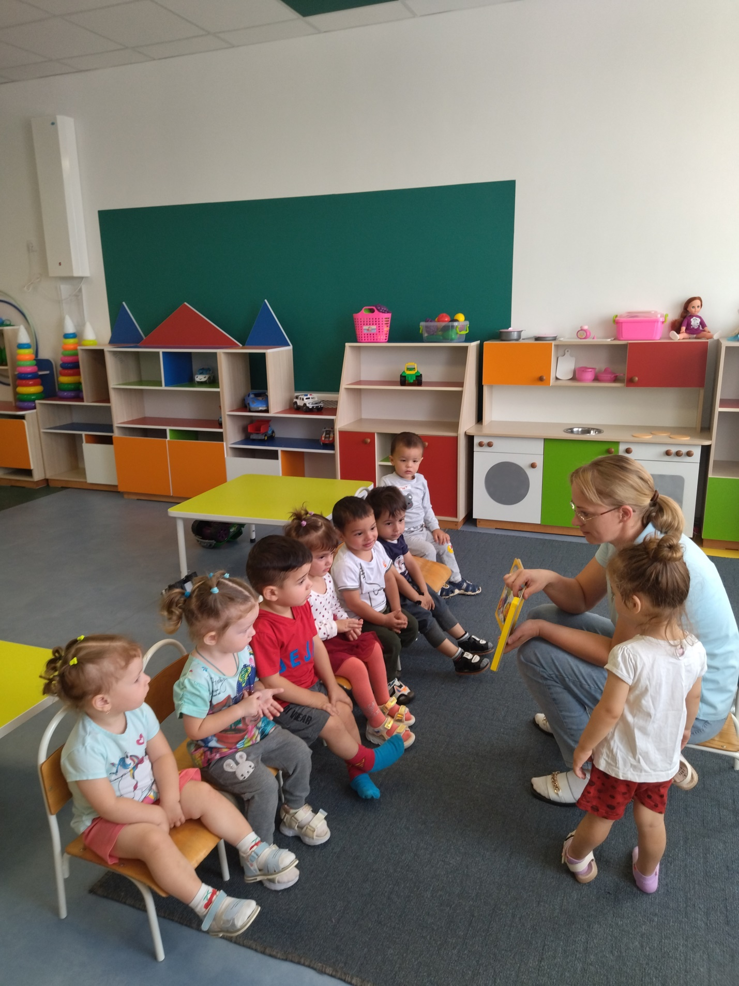

С\р «Полиция» Цель: познакомить детей с профессией полицейский.

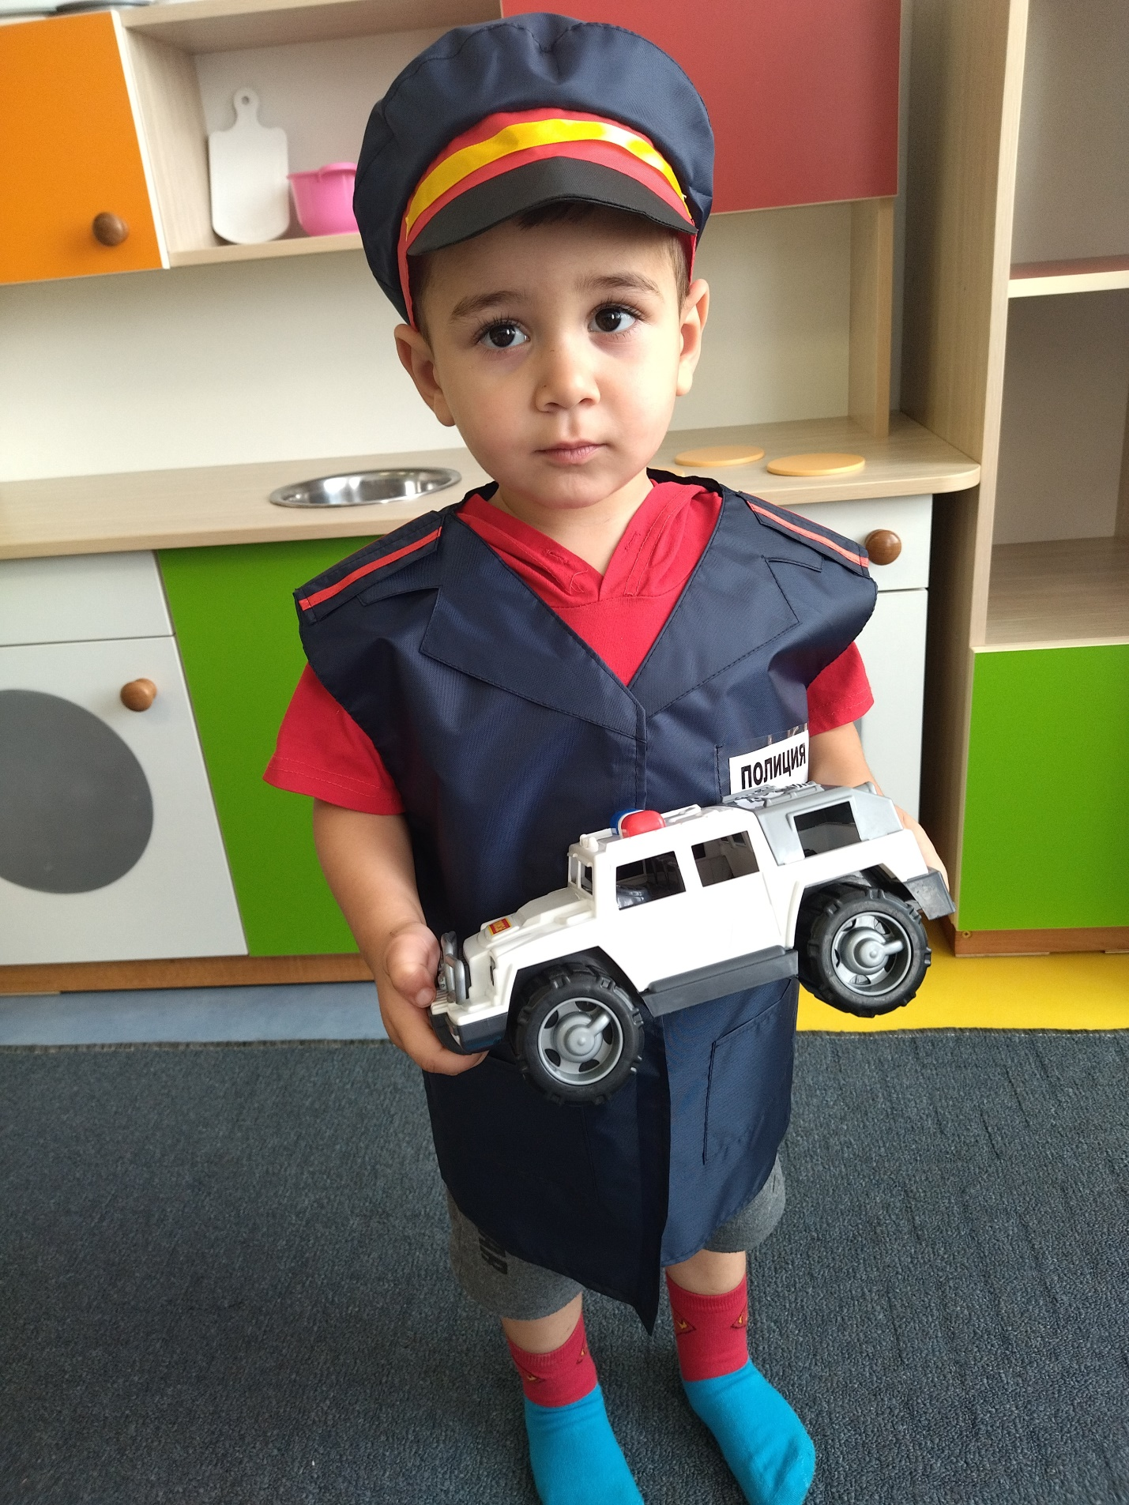

Д\и. «Легковая или грузовая»

Воспитатель: А давайте, посмотрим.

Это грузовая машина она возит грузы (песок, кирпичи)

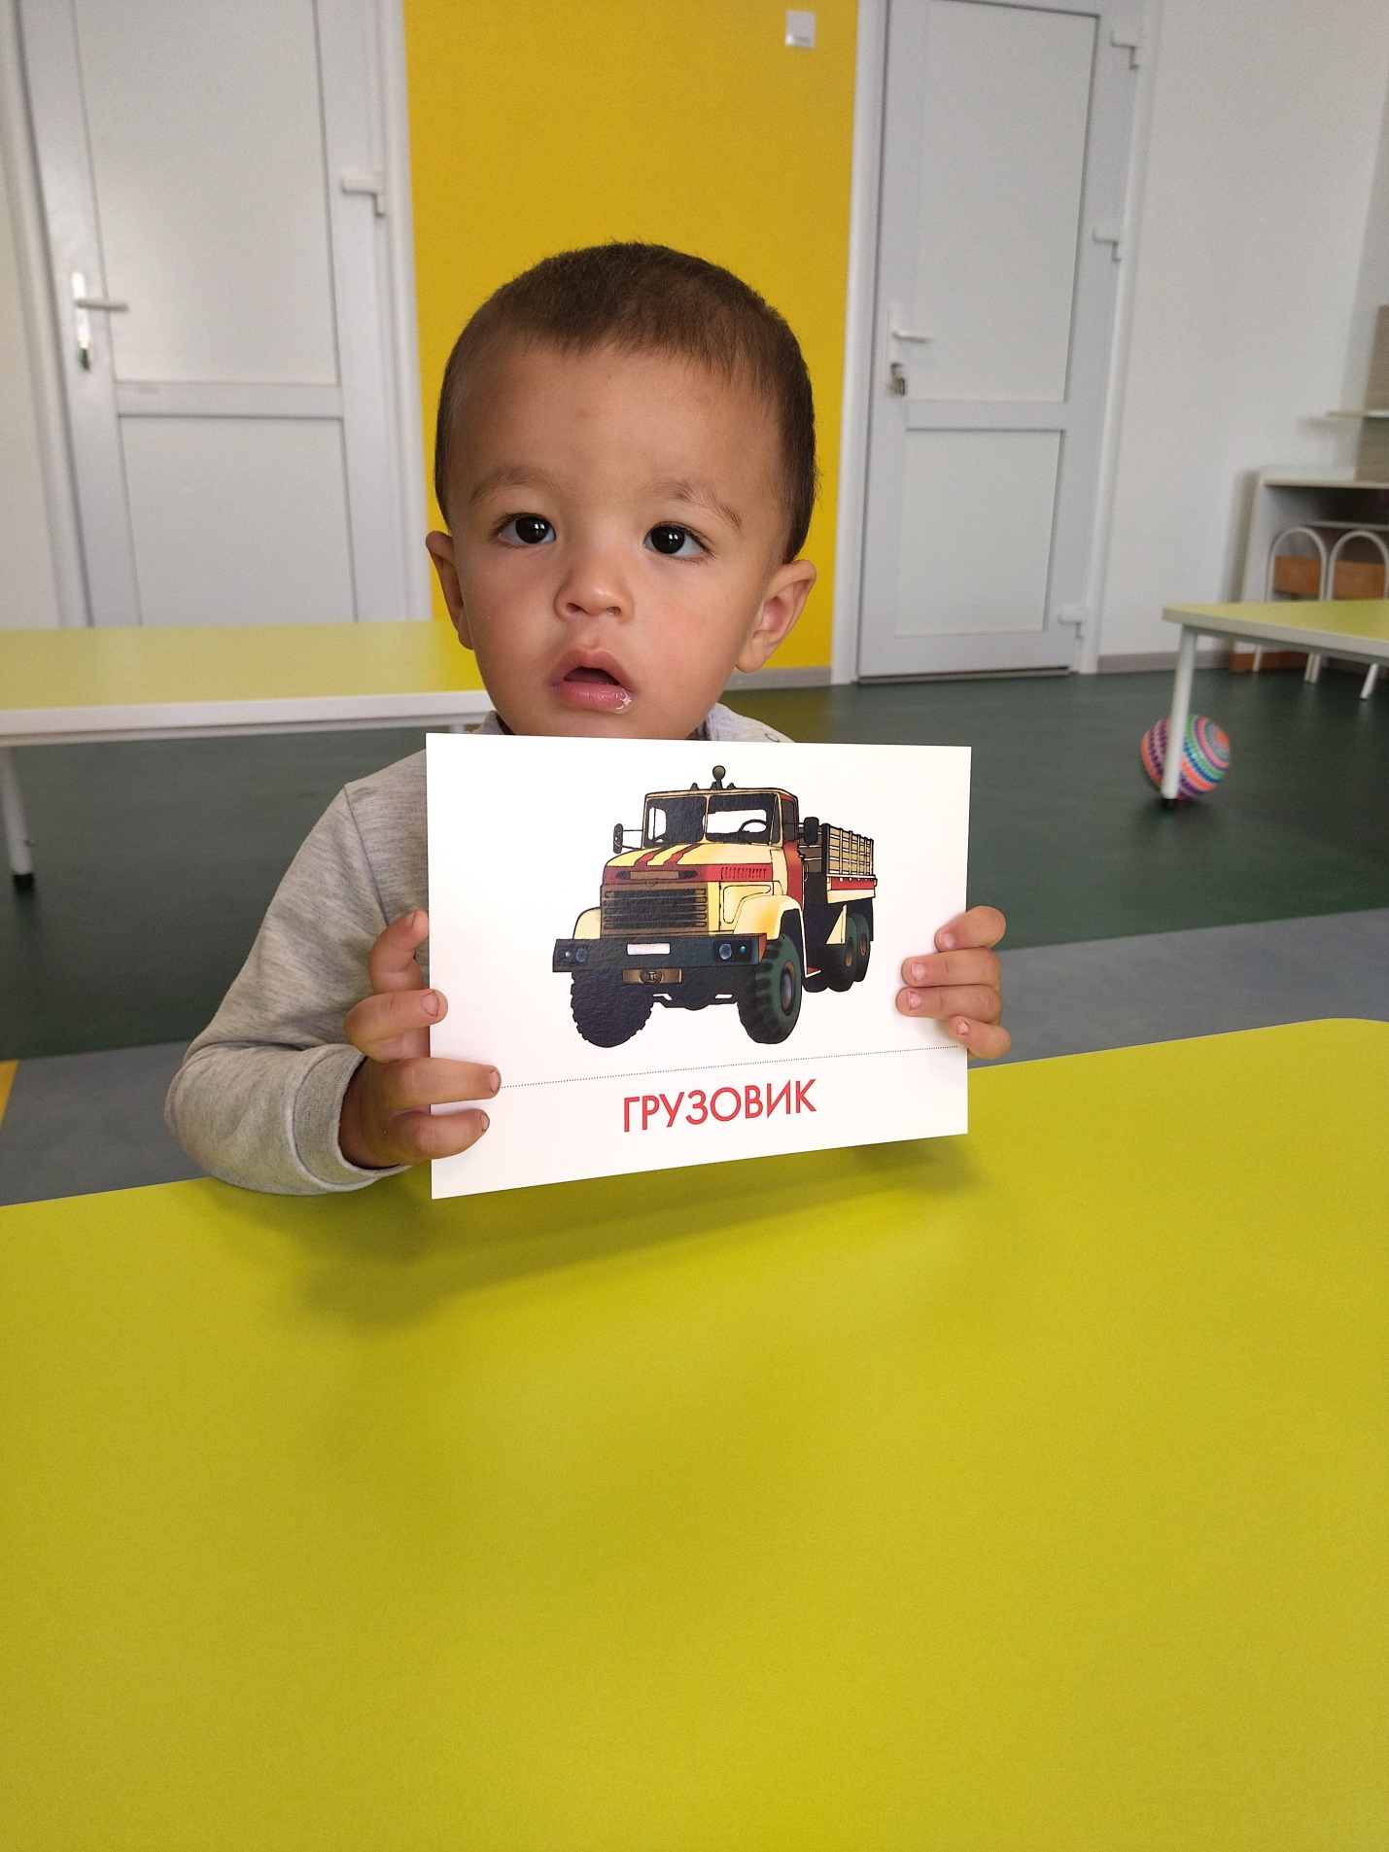

А легковая-на ней папа возит ребенка в детский сад, маму на работу.

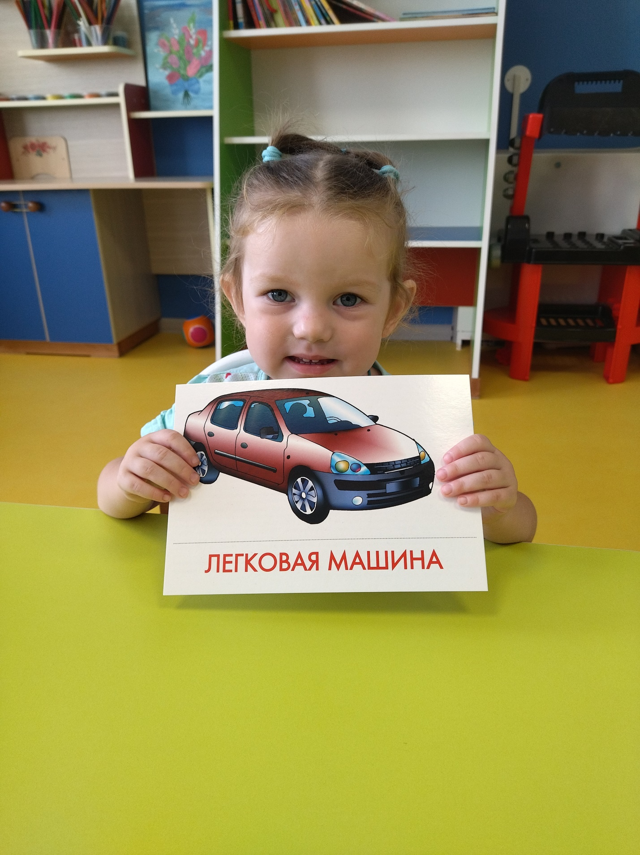

Воспитатель: дети сегодня мы с вами будем гулять по улице. Она широкая, красивая. На улице много машин. Мы пойдем парами друг за другом. Дети парами идут «по улице» через пешеходный переход. 